Частное учреждение образования
Колледж бизнеса и права

УТВЕРЖДАЮ
Ведущий
методист колледжа
___________Е.В. Паскал
«___»_____________2021

Специальность: 2-40 01 01 «Программное обеспечение информационных технологий» | Дисциплина: «Программные средства создания Интернет-приложений»

Лабораторная работа №13
Инструкционно-технологическая карта
Тема: «Исследование работы со стандартными объектами на языке JavaScript»
Цель: Исследовать стандартные объекты на языке JavaScript. Научиться работать с объектами Date, Math и Array при создании скриптов,
Время выполнения: 2 часа
СОДЕРЖАНИЕ РАБОТЫ
- Контрольные вопросы.
- Теоретические сведения для выполнения работы.
- Порядок выполнения работы.
- Домашнее задание.
- Литература.
- КОНТРОЛЬНЫЕ ВОПРОСЫ
- Какие стандартные объекты вы знаете?
- Что обозначает следующая запись:
myDate = new Date(97,02,10); ?
- Перечислите известные вам методы объекта Date.
- Перечислите известные вам методы и свойства объекта Math.
- Перечислите известные вам методы и свойства объекта Array.

- ТЕОРЕТИЧЕСКИЕ СВЕДЕНИЯ ДЛЯ ВЫПОЛНЕНИЯ РАБОТЫ
К стандартным объектам, определенным в JavaScript, относятся объекты Date, Array и Math. Объект Date позволяет работать c временем и датами, например, получить текущее время или определить, сколько дней осталось до некоторой знаменательной даты.
Экземпляр объекта Date создается следующим образом:

varName = new Date([parameters]);

Квадратные скобки [ ] в вышеприведенном выражении обозначают, что указание параметров parameters является необязательным.
В следующем примере осуществляется вывод на страницу текущего времени.

Пример#1
<HTML>
<HEAD> <TITLE> Объект Date </TITLE> </HEAD>
<BODY>
<script language="JavaScript">
var now= new Date();
document.write("Time: " + now.getHours() + ":" + now.getMinutes() + "<br>");
document.write("Date:"+now.getDate()+"/"+(now.getMonth() + 1) + "/" + now.getYear()));
</BODY>
</HTML>

В примере, приведенном выше, создается экземпляр объекта Date с именем now, позволяющий получить доступ к текущим дате и времени.
Обратите внимание на выражение (now.getMonth()+1). Поскольку месяцы представлены числами от 0 (январь) до 11 (декабрь), для привычного отображения номера месяца к результату, возвращаемому методом getMonth(), нужно прибавить 1.

Пример#2
var date = new Date();
document.write("Год - " + date.getFullYear() + "<br />");
document.write("Месяц - " + date.getMonth() + "<br />");
document.write("Число - " + date.getDate() + "<br />");
document.write("День недели - " + date.getDay() + "<br />");
document.write("Час - " + date.getHours() + "<br />");
document.write("Минута - " + date.getMinutes() + "<br />");
document.write("Секунда - " + date.getSeconds() + "<br />");
document.write("Миллисекунда - " + date.getMilliseconds() + "<br />");
document.write("Количество миллисекунд прошедших с 01.01.1970 - " + date.getTime() + "<br />");

Противоположные методам get() являются методы - set(). Если первые возвращают определённые значения, то последние, наоборот, их изменяют. Выполнение арифметических операций над датами требует изменения значения объекта Date.
Метода setDay() не существует. Это говорит о том, что день недели подбирается в зависимости от года, месяца и числа.

Метод | Устанавливаемое значение
setDate() | День месяца (от1 до 31)
setMonth() | Месяц (0-январь,…,11-декабрь)
setFullYear() | Год в четырехзначном формате
setHours() | Час (от 0 до 23)
setMinutes() | Минуты (от 0 до 59)
setSeconds | Секунды (от 0 до 59)
setMilliseconds | Миллисекунды (от 0 до 999)
setTime() | Миллисекунды с 1 января 1970 GMT

Объект Array позволяет создавать массивы и работать с ними. Экземпляр объекта Array создается следующим образом:

arrayName=new Array([arrayLength | values])
где arrayLength – количество элементов массива;
values – значения элементов.
Параметры arrayLength и values являются взаимоисключающими.

Основные методы объекта Array [1] представлены в таблице1
Таблица 1.
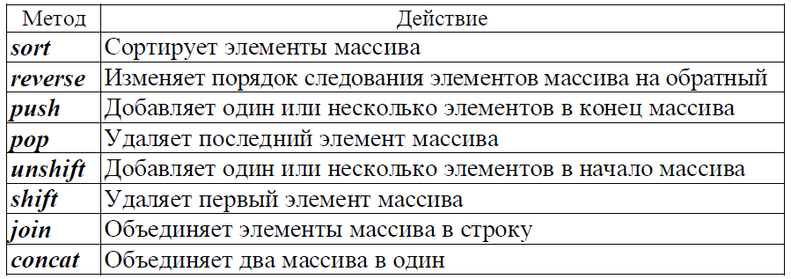

Для определения количества элементов массива используется свойство length объекта Array. Рассмотрим пример использования объекта Array.

Пример#3
<HTML>
<HEAD> <TITLE> Объект Array </TITLE>
<SCRIPT language="JavaScript">
function maxim(){
var My_array=new Array;
//в переменную str записываем содержимое поля
//array_str
var str=document.array_form.array_str.value;
//делим строку str по разделителю «пробел»
//и записываем полученные подстроки в массив
My_array=str.split(' ');
// находим максимальный элемент
var max=parseInt(My_array[0]);
for(var i=1;i<My_array.length-1;i++)
if (parseInt(My_array[i])>max)
max=parseInt(My_array[i]);
alert ('Максимальный элемент: '+ max);
}
</SCRIPT>
</HEAD>
<BODY>
<FORM name="array_form">
Введите элементы массива через пробел <br>
<INPUT type="text" name="array_str"
size="30"><br> <br>
<INPUT type="button" name="but"
value="Максимальный элемент"
onClick="maxim();">
</FORM>
</BODY>
</HTML>

Объект Math предоставляет доступ к математическим константам и функциям. Основные свойства и методы данного объекта представлены в таблицах 2 и 3 соответственно.

Таблица 2
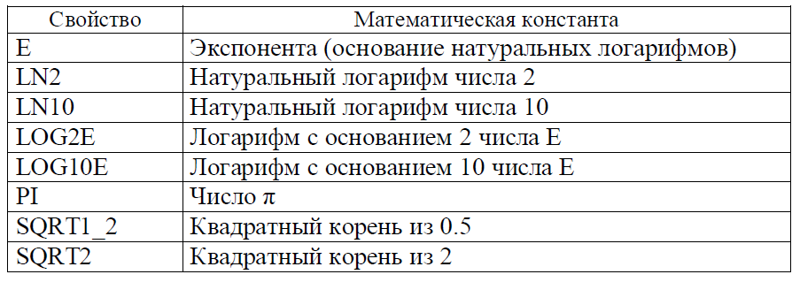

Таблица 3
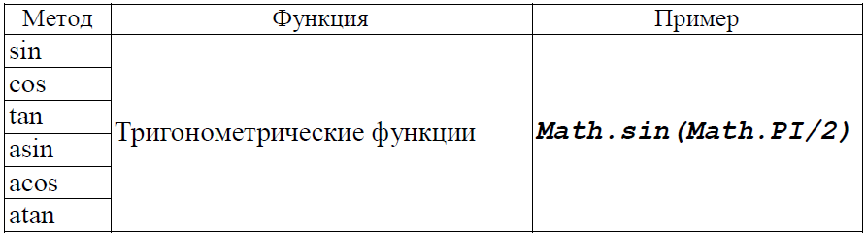
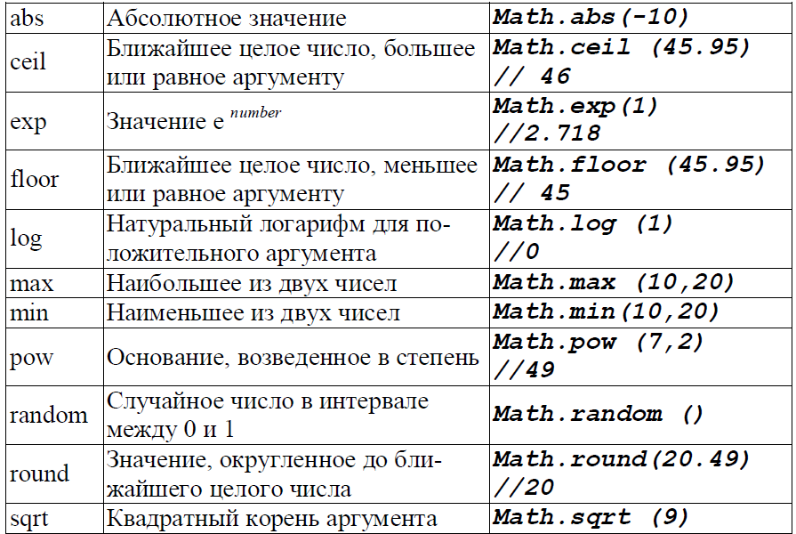

- ПОРЯДОК ВЫПОЛНЕНИЯ РАБОТЫ
- Изучите теоретические сведения.
- Проверьте работу примеров #1-3 из теоретической части.
- Создайте сценарий JavaScript, выводящий на страницу при ее загрузке приветствие, связанное с временем суток, например,
«Доброе утро» с 7.00 до 12.00, «Добрый день» с 12.00 до 17.00,
«Добрый вечер» с 17.00 до 00.00, «Доброй ночи» с 00.00 до 7.00.
4. Добавьте на страницу форму (рис. 1) для расчета значений функции, соответствующей вашему варианту (таблица 4):
Таблица 4
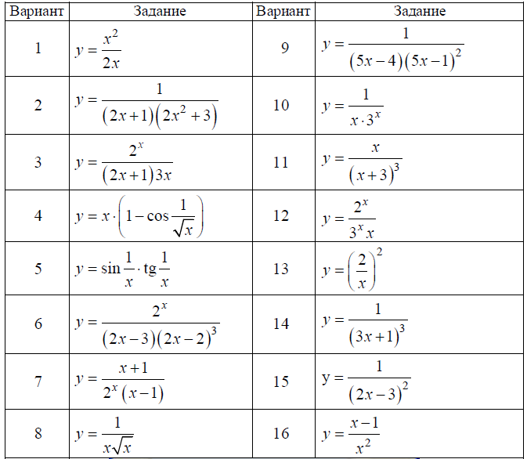

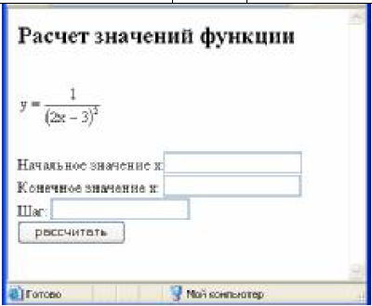
Рис. 1 Пример формы для расчета значений заданной функции
- Осуществите проверку введенных данных следующим образом:
- числа должны быть положительными;
- начальное значение меньше конечного;
- шаг не должен превышать разницы между начальным и конечным значениями.
6. На основе введенных данных сформируйте массив znach, содержащий значения переменной x.
7. Рассчитайте значения функции у для каждого x и сохраните результаты в массиве func.
8. Выведите результаты расчетов на страницу в виде таблицы.
- Выполненные задания сдайте на проверку в папку, указанную преподавателем.
- ДОМАШНЕЕ ЗАДАНИЕ
стр 55-67
- ЛИТЕРАТУРА
Прохоренок Н. А., HTML, JavaScript, PHP и MySQL. Джентльменский набор Web-мастера. —3-е изд., перераб. и доп. — СПб.: БХВ-Петербург, 2010.

Преподаватель Д.А.Шпиганович

Рассмотрено на заседании цикловой комиссии
программного обеспечения информационных технологий
Протокол № ____ от «___» __________ 2021
Председатель ЦК ____________К.О.Якимович

